Муниципальное бюджетное дошкольное образовательное учреждение
«Детский сад присмотра и оздоровления № 46 «Светлячок».

Поисково – исследовательский проект.

«Секреты мыльных пузырей»

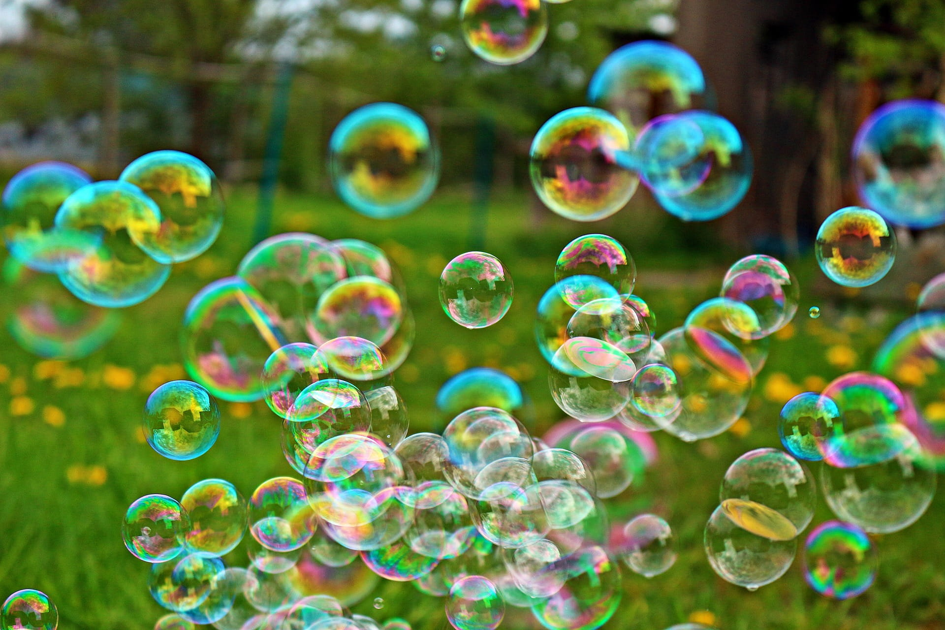

Авторы проекта: дети старшей группы
Родители воспитанников,
воспитатели Кривошеина Е.А.
Кирьянова Е.Ю. Усольцева Л.В.

Г. Рубцовск 2021 г.
Оглавление

- Введение……………………………………………………………… 2-4
- Основная часть……………………………………………………… ..5
- Заключение…………………………………………………………….6
- Библиографический список………………………………………….10
- Приложения…………………………………………………………...11-14
Актуальность и предпосылки.
С юных лет каждый ребёнок знает, что летящие по воздуху и переливающиеся всеми цветами радуги прозрачные шары, это – мыльные пузыри. С давних времён эта интересная забава привлекает как детей, так и взрослых. И опыт, как «надуть» мыльный пузырь есть у каждого, но как самим приготовить мыльный раствор для пузырей правильно и безопасно, ни кто из детей не знает. Однажды в детский сад пришли клоуны с интересным представление мыльных пузырей. Зрелище было невероятно красивым, познавательным, а главное веселым. Но после того, как представление закончилось, дети, переполненные эмоциями радости, стали предлагать провести такое развлечение самостоятельно. И каждый изъявил желание принести готовый флакон мыльного раствора, купленный в магазине, чтобы уже на следующий день их желание исполнилось. Но выяснив, что не у всех детей есть такая возможность, мы коллективно решили приготовить мыльный раствор своими силами.
Гипотеза: Предполагается, что совместные усилия детей, родителей и педагогов в поиске информации, её обобщение и анализ, приведет детей и их родителей к осознанной мотивации для исследовательской деятельности по разным интересующим вопросам. А трансляция итога проекта позволит довести начатое дело до своего логического завершения и получить эмоциональное удовлетворение от собственной исследовательской деятельности.
Цель исследования.
Провести исследования имеющихся рецептов мыльных пузырей, выявить наиболее эффективные из них. Собрать как можно больше информации о происхождении мыльной забавы.
Задачи:
Обучающие:
- Создать необходимые условия для проведения исследовательской деятельности.
- Формировать представление о том, из чего изготовлен раствор для мыльных пузырей.
- Собрать информацию о мыльных пузырях, как народной забаве.
- Самостоятельно сделать растворы мыльных пузырей и выяснить из чего получаются самые крепкие мыльные пузыри
- Выяснить как ведут себя мыльные пузыри на морозе.
Развивающие:
- Развивать познавательный интерес к исследовательской деятельности и поиску необходимой информации, используя различные ресурсы.
- Провести простейшие эксперименты с мыльным раствором и пузырями.
Воспитательные:
- Воспитывать умение работать сообща, согласовывать свои действия со всеми участниками данного проекта.
Вид проекта: Поисково – исследовательский.
Сроки реализации: 1 неделя.
Участники проекта: Дети старшей группы, родители, воспитатели.
Объект исследования - мыльные пузыри.
Предмет исследования - раствор мыльных пузырей
Гипотеза: Если правильно подобрать вещества, то получается мыльный раствор из которого получаются крепкие мыльные пузыри.
Методы исследования:
- Собрать информацию, используя литературу и интернет ресурс о том,
что такое мыльные пузыри и историю их происхождения.
- Провести эксперименты: «Делаем раствор», « Самый крепкий пузырь», «Пузыри на морозе», «Рисуем мыльными пузырями».

Алгоритм разработки проекта.
- Подготовительный этап:
- Выбор темы проекта, составление плана движения к цели и распределение обязанностей участников проекта.
- Определение целей и задач.
- Творческий поиск, уточнение имеющейся информации.
- Основной этап:
- Проведение мероприятий по основной части проекта.
- Систематизация и оформление материалов проекта.
- Заключительный этап.
- Презентация проекта в группе.
Планирование и организация деятельности.
Мероприятия | Цели | Ответственные
Беседа с детьми «Что мы знаем о мыльных пузырях» | Выяснить знания детей о мыльных пузырях и мотивировать на поисковую деятельность материала по данной теме. | Воспитатели
Оформление информационного материала в уголке для родителей «Мыльная сказка для родителей» | Заинтересовать родителей идеей данного проекта | Воспитатели
Встреча с заинтересованными родителями | Формировать мотивацию родителей в оказании помощи в сборе информации и проведению экспериментов в домашних условиях.  Распределение обязанностей по этапам проекта. | Воспитатели и родители.

Полученный результат: Выбрана тема данного проекта, определены цели и задачи, разработан план поэтапной деятельности, созданы условия для реализации проекта и распределены обязанности между взрослыми и детьми.

Основной этап.
Поисково – исследовательский.
Мероприятия | Цели | Продукт проекта | Ответственные
Подбор наглядно – дидактических и печатных материалов. | Формировать исследовательские навыки (поиск и систематизация информации). | Оформление папки «Загадки мыльных пузырей» | Родители,  воспитатели,  дети.
Рисование «Эти чудо пузыри» | Передать в рисунках красоту мыльных пузырей. | Выставка детских рисунков «Эти чудо пузыри» | Воспитатели,  дети.
Беседа «В историю мыльных пузырей» | Расширить кругозор детей о мыльных пузырях. |  | Воститетели
Практикум дома «Играем дома» | Воспитывать желание участвовать в совместной деятельности при проведении экспериментов с мыльным раствором. | Фото альбом «Экспериментируем семьей». (отчеты по проведению экспериментов с мыльными пузырями дома) | Родители, дети.
Проведение экспериментов: «Делаем раствор»,  «Самый крепкий пузырь», «Пузыри на морозе», «Рисуем мыльными пузырями». | Развивать интерес к исслед-ской деятельности, желание познать новое. Проводить анализ и делать вывод. | Пополнение папки «Загадки мыльных пузырей» разделом «Эксперименты с мыльным раствором» | Воспитатели,  дети.

Полученный результат: Проведенные мероприятия развивают интерес к исследовательской деятельности, желание познать новое. Коллективное сотрудничество воспитывает мотивацию к совместной работе и даёт более глубокие знания о происхождении мыльных пузырей.

Заключительный этап.
Мероприятия | Цели | Итоговый продукт проекта | Ответственные
Мини развлечение «Шоу мыльных пузырей» | Получить эмоциональное удовлетворение и радостные эмоции от проделанной коллективной работы. | Фото выставка «Магия мыльных пузырей» | Родители,  воспитатели,  дети.
Участие во всероссийских конкурсах . | Презентация данного проекта для поиска единомышленников и для обмена опытом. | Конспект проекта «Загадки мыльных пузырей» | Воспитатели

Полученный результат:
Совместная деятельность всех участников данного проекта, сплотила детей, родителей и педагогов. Дети проговаривали собственные умозаключения, анализировали, делали выводы и проявляли собственную инициативу в работе над проектом. Проявился детско – родительский интерес к исследовательской деятельности и осознание важности довести начатое дело до логического завершения. В итоге получилось красивое и радостное развлечение, которое помогло почувствовать насколько важна помощь родителей в любых детских начинаниях и познания нового.

Приложение № 1
(Подбор наглядно – дидактических и печатных материалов)
Когда появились мыльные пузыри
В интернете мы узнали, что самая популярная игрушка в мире мыльные пузыри. Считается что им не одна тысяча лет, и узнали историю возникновения мыльного пузыря, которая очень похожа на сказку.
А также мы нашли очень много картин великих художников, на которых изображены дети пускающие пузыри. Например, при раскопках известного города Помпеи были найдены фрески с изображением детей, выдувающих мыльные пузыри.
Вывод: Эта забава известна с давних времен и привлекает как детей, так и взрослых.
Выяснить из чего делают раствор мыльных пузырей.
Из Википедии мы узнали, что мыльный пузырь - это тонкая плёнка мыльной воды, из которой формируется шар. Для начала мы прочитали на флаконе с мыльными пузырями его состав и выяснили, что туда входят вода, вспомогательные вещества и моющее средство, а некоторые производители вообще не указывали состав. И тогда мы решили опытным путём сделать свой состав. Изучая материалы по данной теме, мы нашли следующие рецепты приготовления мыльных пузырей, которые лучше всего подходят для мыльных пузырей.
Как сделать мыльные пузыри?

1.Рецепт мыльных пузырей № 1 “Классический”
Раствор для мыльных пузырей может быть изготовлен из воды и мыла. Для изготовления мыльных пузырей нам понадобится самое простое хозяйственное мыло. Нужно настругать мыло в горячую кипяченую воду и размешать до полного растворения.
2.Рецепт мыльных пузырей № 2 “На большую толпу”
Смешать 3 стакана воды, стакан жидкости для мытья посуды и полстакана глицерина.
3. Рецепт мыльных пузырей № 3 “Проще простого”
Смешать стакан воды, стакан жидкости для мытья посуды, 1 ч.л. сахара и 2 ч.л. глицерина.

4.Рецепт мыльных пузырей № 4 “Цветное безобразие”
Полстакана детского шампуня смешать с 2 стаканами воды, 2 ч.л. сахара.

5.Рецепт мыльных пузырей № 5 “Всё просто”
50 мл обычного прозрачного геля для душа, 50 мл воды, 1/2 чайной ложки сахара.
Вывод: Рецептов мыльных пузырей мы нашли много, но какой из них лучше, понять очень сложно, что ж постараемся исследовать составы

Приложение № 2.
(Проведение экспериментов: «Делаем раствор»,
«Самый крепкий пузырь», «Пузыри на морозе», «Рисуем мыльными пузырями»).

Экспериментальная работа
Делаем раствор.

Для этого нам понадобилось
(все они вместе или по отдельности, являются составляющими выбранных для теста 6 рецептов)
- Жидкость для мытья посуды
- Детский шампунь
- Глицерин
- Сахар
- Чайник (кипячёная тёплая вода)
- Хозяйственное мыло.
-Гель для душа.
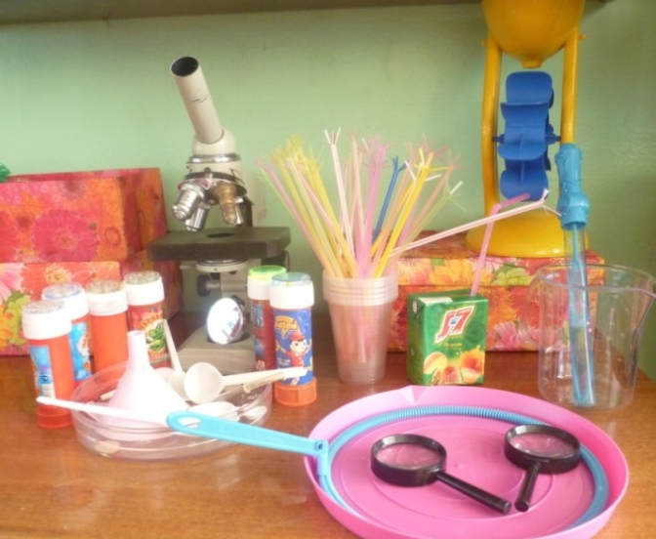
А также:
Стаканчики
Всевозможные мерные ёмкости
Трубочки.
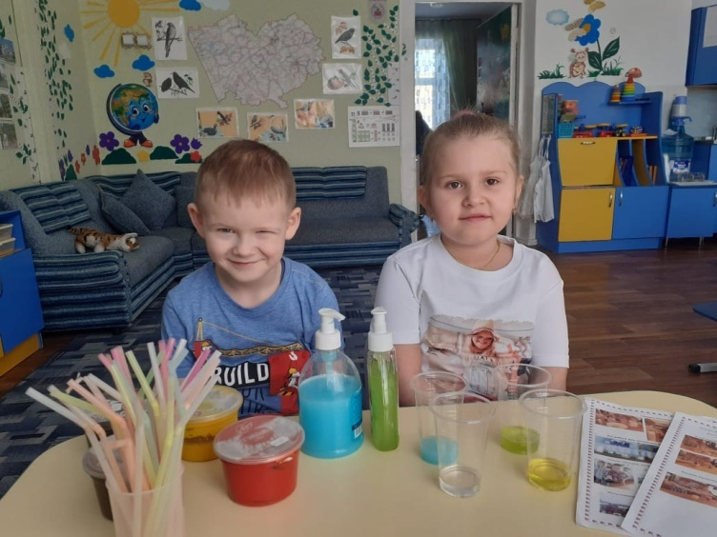
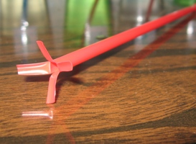
Для удобства, пронумеровываем стаканчики. И конечно каждому из них полагается трубочка для надувания пузырей, предварительно разрезанная на конце.

(Для выдувания больших мыльных пузырей такие трубочки не подходят, но для данных небольших экспериментов, в самый раз)
Составы 6 рецептов мыльных пузырей тщательно соблюдены, однако предварительно уменьшены их пропорции, согласно емкости стакана 200 мл.
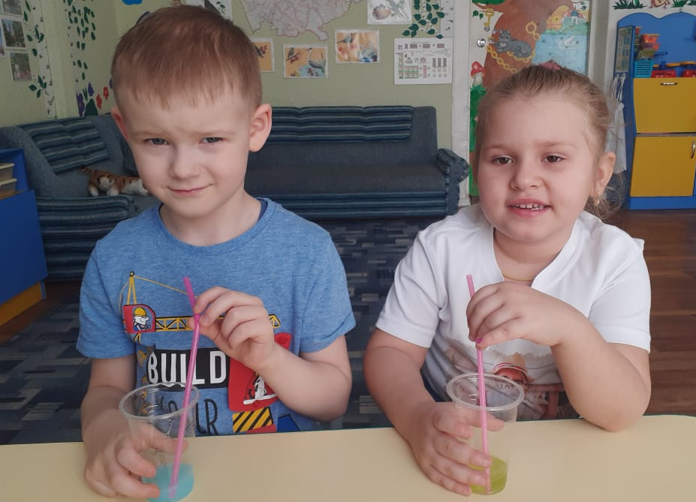
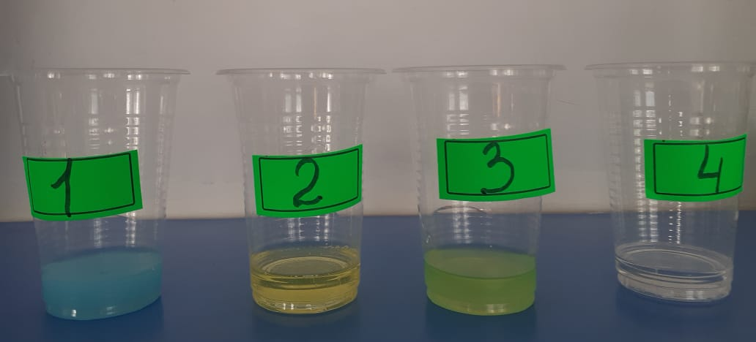

Готовим растворы мыльных пузырей.
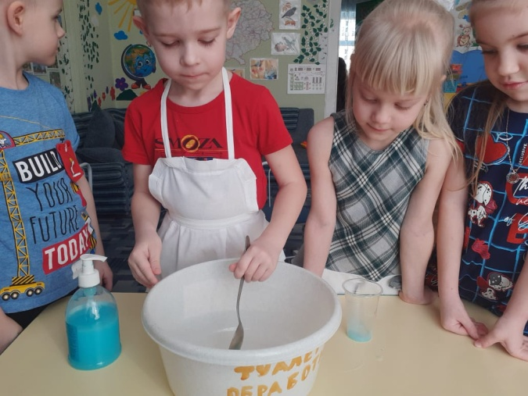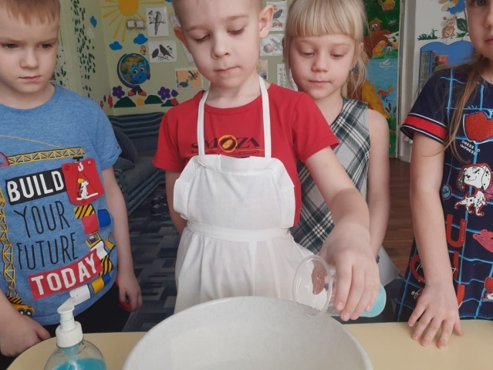
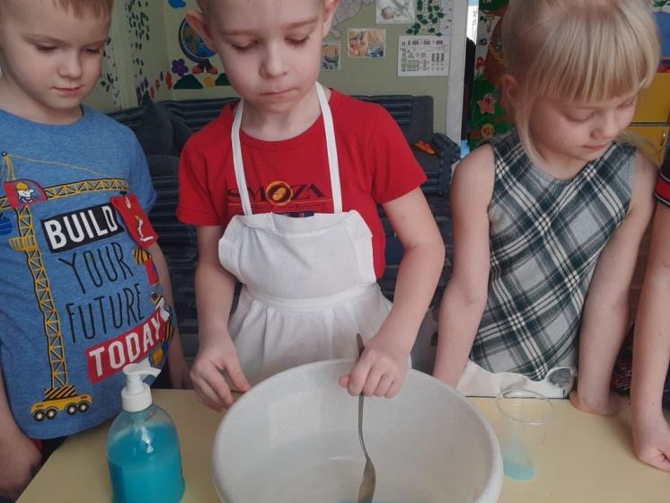
Опыт №1 Проткнуть мыльным пальцем.
Мы провели эксперимент для проверки качества состава мыльных пузырей, его необходимо проткнуть пальцем, предварительно смочив его тем же мыльным раствором, и если пузырь не лопнет, то состав считается хорошим.
Однако этот тест прекрасно прошли все 6 мыльных составов….или в
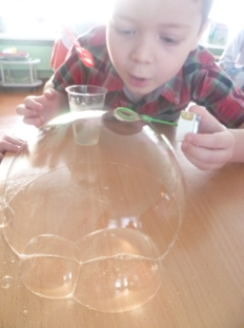
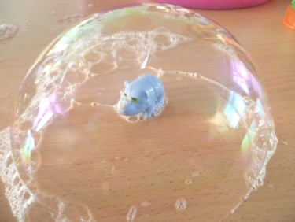
Вывод: Все составы прошли испытание
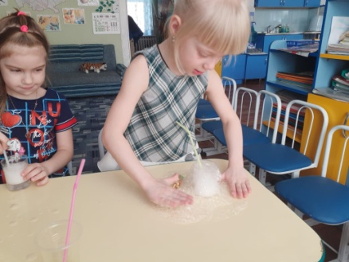

Оказывается раствор можно проткнуть не только пальцем,
но и игрушкой смоченной в мыльном растворе.
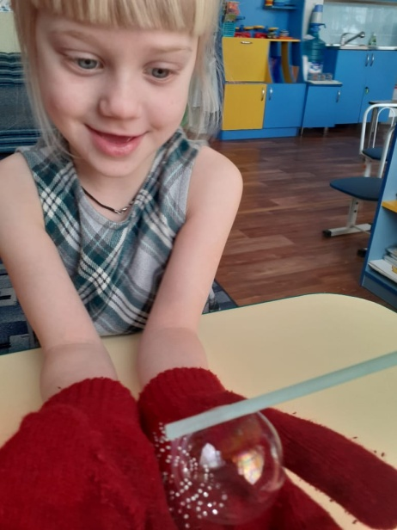
А если поймать пузырь на шерстяную перчатку, то он не лопнет.

Опыт №2 Дуем пузыри.
Для начального эксперимента, мы берем обычную коктейльную соломинку, разрезанную на конце. К каждому составу применяется несколько попыток надуть максимально большой пузырь. И надо сказать, что многие составы показали весьма неплохие результаты. Но самым большим красивым и долговечным оказался пузырь из состава №2
Вывод: Самые лучшие мыльные пузыри получились из состава №2, в состав которого входят вода, жидкость для мытья посуды и глицерин.
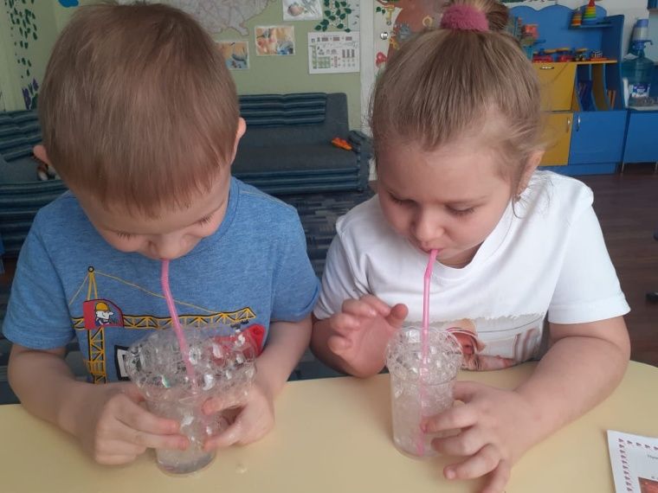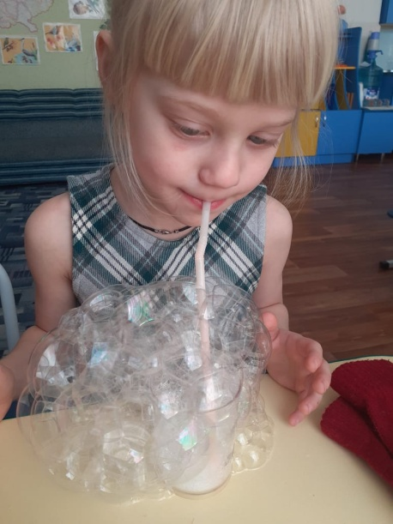
Опыт №3 «Пузыри на морозе»
Собираясь на прогулку, мы решили узнать, можно ли пускать пузыри на улице зимой. В первый день прогулки температура воздуха была -18 градусов и пузыри при выдувании сразу лопались. Но на следующей прогулке нам повезло, так как температура воздуха была всего -7 градусов. Пузыри выдувались очень легко и приземлялись на снег. Где лопались и превращались в тонкую плёнку. Плёнка оказалось не хрупкой, а эластичной
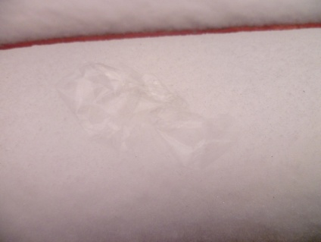
Вывод: Пузыри на морозе можно выдувать до температуры – 7 градусов, при дальнейшем понижении температуры пузыри замерзают.
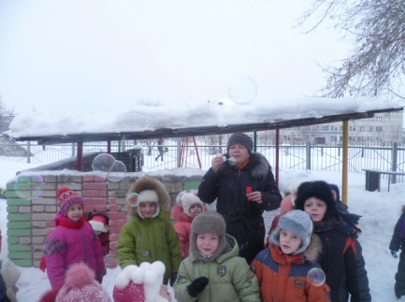

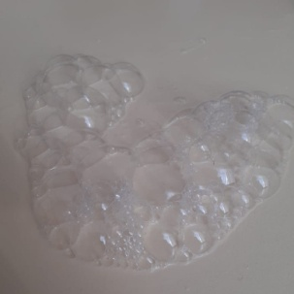
Пузыри зимой на улице, это очень интересно.
Это плёнка пузыря лопнувшего на морозе.
Опыт №5 «Цветные мыльные пузыри »

Мы решили выяснить, если в мыльные пузыри добавить краску будут ли пузыри иметь особый оттенок.
Итак, нам понадобились:
- Мыльные пузыри
- Краски (гуашь)
- Трубочка для коктейля
- Емкости для смешивания цветов
В раствор мыльных пузырей мы добавили гуашь, синею, жёлтую, красную. Хорошо размешали и стали пускать. Пузыри получились прозрачные, без оттенка, тяжёлые и быстро лопались. Но пена была цветная, попав на бумагу, оставляла след. И тогда мы решили порисовать цветной пеной мыльных пузырей.
1.У нас в наличие уже имелся смешанный мыльный раствор с краской.
2. Самый веселый
Коктейльную трубочку поместили в ёмкость с цветным раствором мыльных пузырей, аккуратно подули в неё (тогда образуется много цветной пены)
3.Аккуратно вытащили трубочку из ёмкости и приложили лист бумаги сверку на стакан с пеной, так мы экспериментировали с цветами раствора до тех пор, пока не удовлетворились результатами.
4.Теперь можно повесить наш лист бумаги с разноцветными пузырями на стенку в рамочку или сделать открытку, или использовать при создании блокнотов.

Вывод: Оказалось, что цвет краски не влияет на цвет пузырей, а вот качество жидкости заметно ухудшилось. Но зато с помощью цветной пены можно рисовать на бумаге.
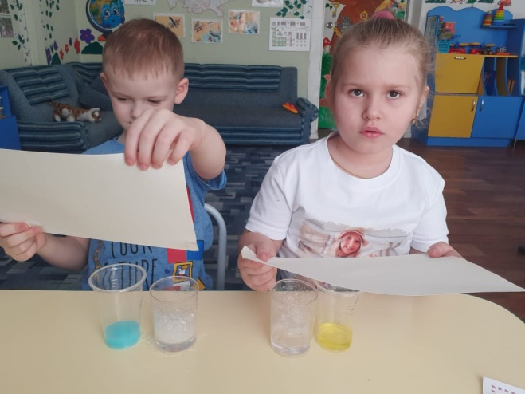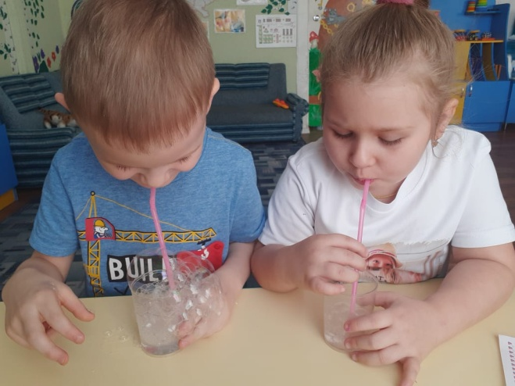
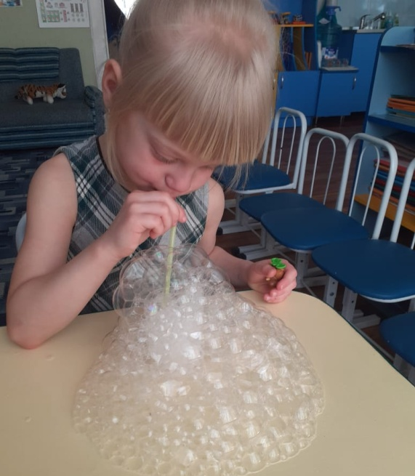
Литература
- http://domovenok-art.ru/
- http://blog.kp.ru/
- http://www.babyblog.ru/community/post/risovanie/1571830
- http://party.ideidetsploshad.info/publ/ustroim_prazdnik_detjam/podelki_s_detmi/palochki_dlja_mylnykh_puzyrej/27-1-0-308
- http://www.babyblog.ru/community/post/risovanie/1571830
- http://52sad.ru/Prazdnik_milnih_puzirej
Приложение № 3. Беседа «В историю мыльных пузырей»
Кто придумал пускать мыльные пузыри?
Когда-то люди жили вовсе без мыла, и вот, наконец, мыло изобрели. В этот день все тёрли друг другу спины и обливались тёплой водой. Но попробуй не обливайся, если король, ничуть не шутя, приказал всем вымыться мылом под страхом смертной казни. И все в этот день намылили мочалки. Только один старый сапожник по имени Пумпатус сидел, спрятавшись, в своей сапожной будке.
Больше всего на свете Пумпатус не любил мыть шею. Ему удалось прожить целую жизнь, обойдясь без этого. "И вот - теперь уже никуда не денешься", - думал Пумпатус и грустно покуривал свою трубку, За окном послышались шаги, и Пумпатус знал, кто это. Два огромных стражника взяли Пумпатуса подмышки и через пять минут уже подвели его к городской тюрьме.
В комнате, где заперли Пумпатуса, была ванна с мыльной пеной и много полотенец. "Согласен?" - спросили два огромных стражника. "Ни за что, - отвечал Пумпатус. - Ни за что". И его оставили, чтобы он последний раз перед смертной казнью выкурил свою трубку.
Пумпатус затянулся и вдруг увидел, что из трубки вылетел прекрасный прозрачный шар. Шар вылетел в окно и засиял на солнце: в нём прыгали маленькие радуги. За шаром вылетел второй... Пумпатус во все глаза глядел на это чудо. Прохожие внизу тоже задрали головы. Вскоре собралась толпа, и начался переполох. О том, что Пумпатуса должны были казнить, все, конечно, и думать забыли. Профессор, которого пригласили во всём разобраться, осмотрел трубку Пумпатуса. "В трубку попала мыльная пена. Вот в чём дело", - объявил профессор толпе под окном.
В этот день никто в городе уже не курил трубок. Все наполнили трубки мыльной пеной и пускали пузыри. Всё небо было разноцветным от мыльных пузырей.
Дамам стали дарить букеты из мыльных пузырей. Правда, такие букеты лопались, но зато вместо них приходилось сразу дарить новые. И дамы были счастливы. Ведь гораздо приятнее получить в подарок множество букетов вместо одного!
Мужчины носили шляпы из мыльных пузырей. Эти шляпы можно было не снимать, входя в дом: войдёшь, а от твоей шляпы уже ничего не осталось.
В комнатах и залах, в театрах и во дворцах рядом с настоящими лампами вешали лампы из мыльных пузырей. Правда, такие лампы быстро разлетались по воздуху, но зато мыльные пузыри отражали свет от настоящих ламп, и становилось в тысячу раз светлее.
На рынке три арбуза стоили 13 мыльных пузырей, а мешок муки - 24 мыльных пузыря.
С тех пор мыльные пузыри перестали так цениться. Но всё равно, уже столько веков подряд никому не бывает скучно, если в руках у него есть трубочка и чашка с мыльной пеной. А знаете ли вы, о чём думал человек, подаривший миру это чудесное изобретение, о чём думал, хитро посмеиваясь, Пумпатус, когда ехал из тюрьмы домой в золотой карете и все махали ему вслед руками? "А шею я так и не вымыл! - думал он. - Так и не вымыл!"
Но тому, кто придумал пускать мыльные пузыри, можно простить любые недостатки.
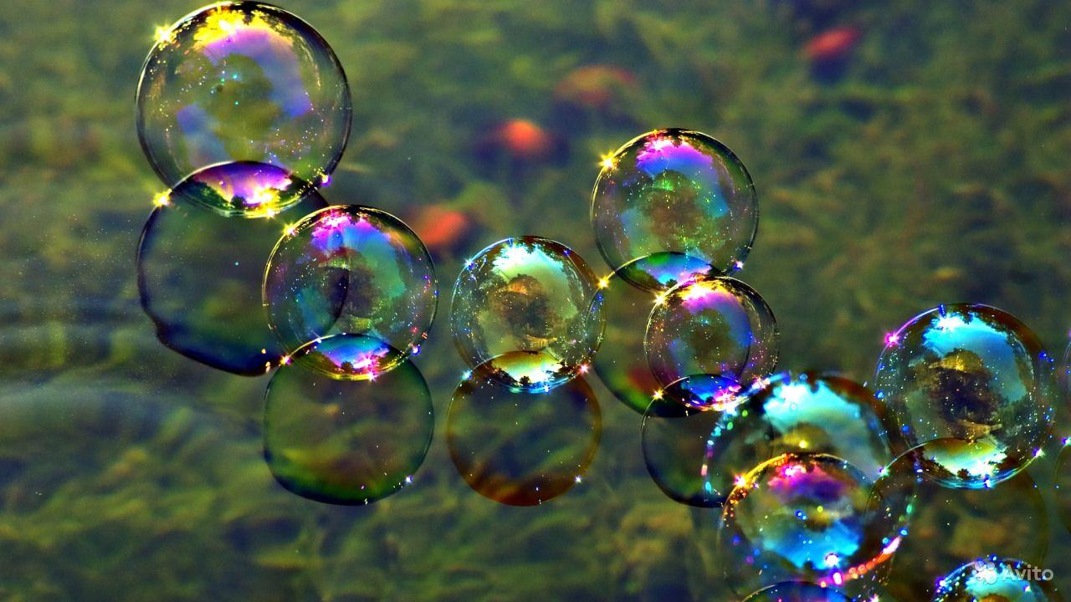

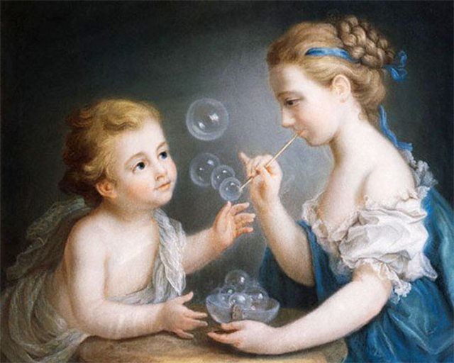
Приложение №4

Жан Этьен Лиотар (1702 - 1789)
Пьер Миньяр (1612 - 1695), 1674 год
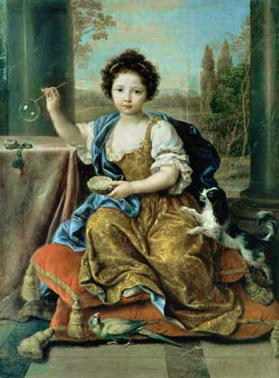

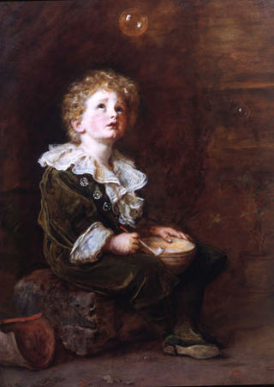
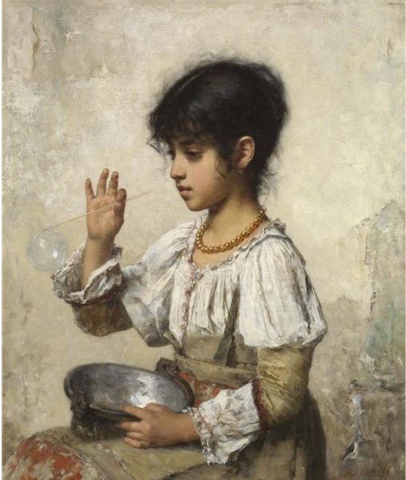
Доусон-Уотсон (1864-1939),

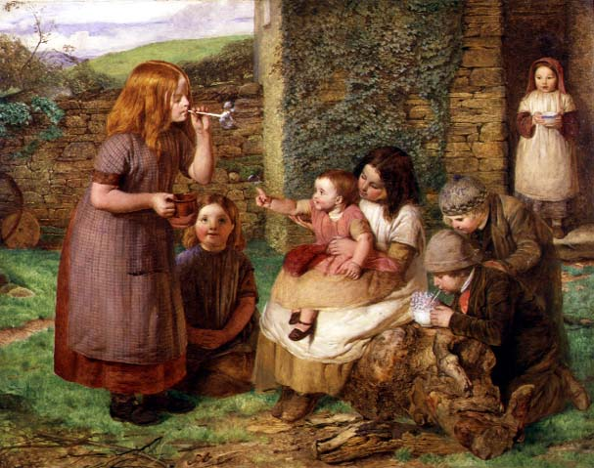
Джон Эверетт Милле (1829 - 1896)

